Інтегрований урок
Українська мова. Позакласне читання
Тема. Святе слово - рідна мати. Повторення про текст.
( Перепьолкіна Ірина Миколаївна, вчитель вищої категорії НВК№1 м. Покровська, Донецької області)
Мета:
Навчальна: узагальнити знання учнів про текст, вдосконалювати вміння учнів працювати з деформованим текстом; формувати вміння та навички школярів складати письмове висловлювання;
Розвивальна: вчити добирати переконливі докази, аналізувати, робити висновки; збагачувати активний словниковий запас учнів;
Виховна: виховувати повагу і любов до матері.
Обладнання:презентація, нетбуки учнів, картки, педагогічні ігри «Розумники».
Форми організації: індивідуальні, групові, колективні.
Методи навчання: проблемний, рефлексичні, інтерактивні.
Хід уроку
Ι. Організація класу.
1.Хвилинка психологічного настрою.
Станьмо в коло, щоб зібратись,
З настроєм урок почати.
Продзвенів шкільний дзвінок –
Починається урок.
2.Вправа «Подаруй квітку»
Діти стають в коло і передають квіточку один одному, промовляючи «Я дарю цю квіточку саме тобі, тому що…»
3.Вправа «Очікування».
- Сьогодні у нас буде незвичайний урок. Ми поєднаємо урок розвитку мовлення та позакласного читання.
- Що ви очікуєте від такого уроку?
- Як ви гадаєте, яким він буде? (Буде цікавим, веселим, повчальним).
- Продовжіть речення:
- Я хочу, щоб урок був…
-На цьому уроці я хочу навчитись …
- На цьому уроці я можу навчити…
ІІ. Актуалізація знань учнів.
- Повторення вивченого про текст. Вправа «Сходинки».
Учні називають ознаки тексту і піднімаються «сходинками» до слова «текст». ( речення, тема, мета, план, абзаци, частини тексту, типи текстів)
- Робота на нетбуках. Інтерактивна вправа «Розумники»
а) Колективно – Укр.м.3 кл. 1 ч. модуль 5, завд. 3.
-Прочитайте групи речень. Виберіть текст.
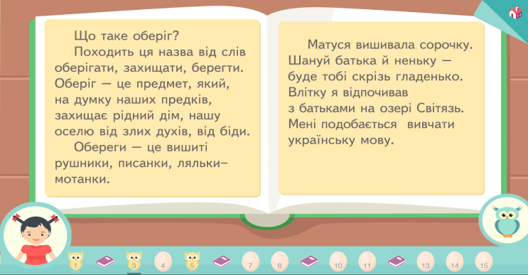
б)Самостійно - Укр.м.3 кл. 1 ч. модуль 5, завд. 5.
- Установіть послідовність речень. Доберіть відповідні номери.
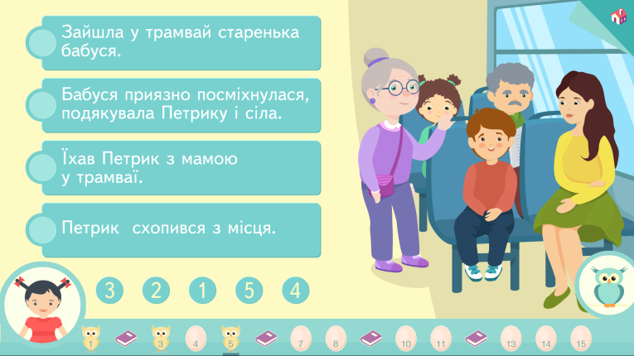
3.Підсумок.
Фізкультхвилинка.
ΙΙΙ. Мотивація навчальної діяльності.
Вправа 1 «Передбачення»
- Зараз пропоную вам переглянути слайд і по закінченню перегляду висловити думку щодо теми тексту, який будемо опрацьовувати.
- Яка тема може бути в тексті?Яка його головна думка?

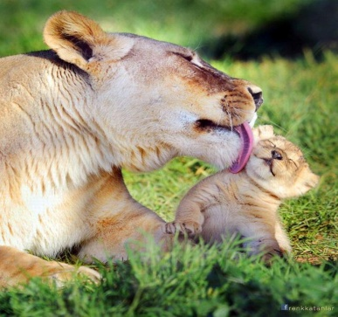
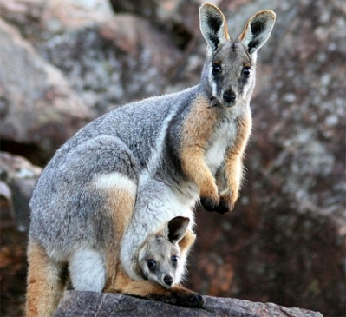
-Але перед знайомством з текстом спробуємо передбачити і поставити речення з твору у тій послідовності, в якій вони зустрінуться.
-Правильно розташуйте речення та заповніть таблицю.
Вправа 2. «Порушена послідовність»
1.Гусенята розсипалися по траві. Мати була щаслива.
2.Гуска навчала дітей скубти молоду травичку.
3 Мати підняла крила і накрила ними дітей..
4.Налетіла чорна хмара,на землю впали краплі дощу.
5.Потім усе вщухло.
Перевірка послідовності речень.
1  Я | 2  Щ | 3  С | 4  А | 5  Т
2  щ | 4  а | 3  с | 5  т | 1  я

- Яке ключове слово твору ви отримали? (щастя)
- Ми сьогодні будемо працювати над казкою В. Сухомлинського «Материнське щастя».
ΙV. Вивчення нового матеріалу.
1.Словникова робота.
Чимало- немало, багато.
Мерщій- швидше.
Моріг – молода травичка.
2. Об΄єднання в 3 групи.
3.Робота над змістом тексту.
Вправа 3 «Спрямоване слухання з обговоренням»
- Зараз будемо читати частинами. Один учасник в групі за моїм сигналом читає, інші слухають. Потім один з учасників групи міняються місцями і розказують свою частину текста іншій групі. Обговорення змісту тексту за питання від кожної групи.
1 частина
Гарячого літнього дня вивела гуска своїх маленьких жовтеньких гусенят на прогулянку.Вона показувала діткам великий світ. Цей світ був зелений і радісний — перед гусенятами простягнувся величезний луг. Гуска навчала діток скубти молоду травичку. Травичка була солодка, сонечко тепле й ласкаве, моріг м’якенький, світ співав багатьма голосами жучків, метеликів, комах. Гусенята були щасливі.
2 частина.
Коли це налетіла чорна хмара, на землю впали краплі дощу. А потім посипались чималі, як горобині яєчка градинки. Гусенята прибігли до мами, вона підняла крила й накрила ними дітей.
Під крильми було тепло й затишно, гусенята чули, як нібито звідкись іздалеку долинає гуркіт грому, виття вітру й стукіт градинок, їм навіть стало весело: за материнськими крилами твориться щось страшне, а вони в теплі й затишку.
3частина
Потім усе вщухло. Гусенятам захотілось мерщій на зелений луг, але мати не піднімала крил. Гусенята вимогливо запищали: “Випускай нас, мамо”.Тихо підняла мати крила. Гусенята вибігли на траву. Вони побачили, що в матері крила зранені, вирвано чимало пір’я. Мати тяжко дихала. Але світ навколо був такий радісний, сонечко сяяло так яскраво й лагідно, жучки, бджоли, джмелі співали так гарно, що гусенятам чомусь і на думку не спало поцікавитись: “Мамо, що з тобою?”.І коли одне найменше і найслабше гусеня підійшло до мами й запитало: “Чого в тебе зранені крила?”, — вона тихо відповіла: “Все добре, мій синку”.Жовтенькі гусенята розсипались по траві. Мати була щаслива.
4. Взаємозапитання груп.
5.Читання тексту мовчки.
6.Читання «естафетою». Аналіз тексту (за питаннями учнів)
Вправа 4«Семантична карта» Робота в парах.
-А тепер спробуємо скласти семантичну карту. Ця стратегія дуже схожа на асоціативний кущ чи гронування .

Що робить?
Яка?
МАТЕРИНСЬКА ЛЮБОВ
Значення

-Кожна група зачитайте нам один – два ланцюжки, що утворилися.
V. Творча робота.
1. Гра «Продовжи ланцюжок слів» (усно)
- Як інакше можна назвати маму?
Мама - …(мати, мамуня, мамуся, мамця, мамочка, мамонька, матінка, матіночка, матуся, матусенька, ненька, неня, ненечка...)
- Складання подяки мамі.
Доповни речення:
Люба…, щиро вдячна (вдячний) …
Дорога ….,дякую за…
Спасибі, …. , …
Твій(твоя)….
- Перевірка складених висловлювань.
Вправа 5 . «Лінія цінностей»
-Я кажу таке твердження: «Діти гусенята повелися байдуже, бо вони були жорстокими» і стаю на один кінець уявної лінії. Прошу одного з вас зайняти позицію зовсім мені протилежну і довести мені думку…
Решта учнів розмістіться по всій лінії так, яку позицію ви займаєте відносно наших тверджень.
VΙ. Рефлексія.
1. Творча робота.
- Зі слів складіть прислів’я і прочитайте:
тепло, біля, добре, на, матері, сонці, а
(На сонці тепло, а біля матері добре).
- Хто знає ще прислів’я про маму?
2. Домашнє завдання. Скласти опис мами.

